附件2：

黄山市民政局“十五五”规划编制项目

（二次）采购需求和评分办法

第一章 采购需求
一、服务内容
（一）开展黄山市民政事业发展“十五五”规划研究及编制工作，具体需开展包括但不限于以下内容：
1.分析“十四五”时期黄山市民政事业发展经验及问题短板，形成对策建议及参考意见等；
2.结合全市民政工作现状，开展调研工作，并结合前期调研和基础研究，形成规划思路、目标和框架体系；
3.研究事关长远发展的全局性、前瞻性、关键性重大战略、重点任务和项目规划，提供专业意见建议，并形成研究报告；
4.搜集整理国家、省、市关于“十五五”规划相关信息资料，提供横向纵向对比分析研究；
5.链接对方资源，通过智库、企业、高校联动方式，组织邀请民政工作领域专家开展论证会。
（二）开展黄山市“十五五”老龄事业和养老服务发展规划研究及编制工作，具体需开展包括但不限于以下内容：
1.分析“十四五”时期黄山市老龄事业和养老产业发展情况及问题短板，形成对策建议及参考意见等；
2.结合全市老龄事业和养老产业发展现状，开展调研工作，并结合前期调研和前期研究基础，形成“十五五”规划总体思路，包含指导思想、基本原则、发展目标和任务框架体系等；
3.研究事关长远发展的重点任务和项目规划，提供专业意见建议，并形成研究报告；
4.搜集整理国家、省、市关于“十五五”规划相关信息资料，提供横向纵向对比分析研究建议；
5.链接资源，通过智库、企业、高校联动方式，组织邀请老龄和养老产业领域专家开展论证会。
（三）开展黄山市“十五五”殡葬事业发展规划研究及编制工作，具体需开展包括但不限于以下内容：
1.分析“十四五”时期黄山市“十五五”殡葬事业发展情况及问题短板，形成对策建议及参考意见等；
2.结合全市殡葬领域发展现状，开展调研工作，并结合前期调研和前期研究基础，形成“十五五”规划总体思路，包含指导思想、基本原则、发展目标和任务框架体系等；
3.研究事关长远发展的重点任务和项目规划，提供专业意见建议，并形成研究报告；
4.搜集整理国家、省、市关于“十五五”规划相关信息资料，提供横向纵向对比分析研究建议；
5.链接资源，通过智库、企业、高校联动方式，组织邀请殡葬领域专家开展论证会。
二、服务工作期限及要求
1.服务时限为自合同签订之日起至中标人完成“十五五”规划编制定稿工作，具体时间根据采购人通知要求确定，最长不超过合同签订之日起12个月。合同期间按采购人要求不断修改完善，形成格式规范的高质量研究成果。各阶段工作计划及时间节点将根据实际工作进度和需求根据采购人通知进行。
2.研究团队应在深入研究国内外相关做法经验的基础上，坚持进度与成效、定性与定量、目标与问题、理论与实际相结合，聚焦黄山市民政局“十五五”规划目标任务，按期提交高质量的研究成果。
三、经费预算。人民币12万元，预算总金额中包括但不限于研究工作各阶段发生的资料收集及处理分析、调研、咨询、报告编制、专家论证、材料印刷等方面费用支出以及本协议项下产生的一切税费。
四、采购方式：公开招标。
五、评分方法。综合评分法。指最大限度地满足招标文件实质性要求前提下，按照招标文件中规定的各项因素进行综合评审后，以评标总得分最高的投标供应商作为中标候选供应商或者中标供应商。评标总得分相同的（保留至小数点后两位），按投标报价由低到高顺序排列。评标总得分且投标报价相同的，按技术、商务评分指标的单项得分进行排序，并按排序先后确定中标候选供应商或者中标供应商。
六、符合性资质审查
- 响应文件、投标文件：提供的资料是否符合招标公告规定并按要求密封、盖章。
- 法定代表人的身份证（复印件）：身份证日期是否在有效期内、提供的身份证与登记的法定代表人是否为同一个人。
- 营业执照或法人登记证书（复印件）：是否有提供营业执照或法人登记证书（复印件）。

第二章 合同条款及格式
（合同条款及格式供参考，最终以甲乙双方根据采购文件与响应文件内容
签订的合同为准）

采购合同参考范本

（服务类）

合同书

（以下简称“甲方”）
（以下简称“乙方”）
参照《中华人民共和国民法典》等相关规定，遵循平等、自愿、公平和诚实信用的原则，双方协商一致，按下述条款和条件签订本合同。
1、合同文件
1.1下列文件是构成本合同不可分割的部分（同一单位发出的文件内容如有抵触，以后形成的文件为准）：
1.1.1本合同及其补充合同、变更协议；
1.1.2成交通知书；
1.1.3响应文件（含澄清或者说明文件）；
1.1.4招标文件（含澄清或者修改文件）；
1.1.5其他相关采购文件。
1.2甲方招标文件、乙方响应文件、成交通知书均作为本合同附件，与本合同具有同等法律效力。在实际履行过程中，本合同及各附件的适用顺序如下：
①各附件规定有抵触，但本合同有规定的，按本合同执行；
②各附件有抵触的，且本合同没有规定的，按甲方招标文件执行；
③甲方招标文件未规定的，按乙方响应文件执行。
2、合同范围和条件：本合同的范围和条件应与招标文件的规定相一致。
3、合同标的：本合同的范围和条件应与招标文件的规定相一致。
4、合同总价款、服务期、服务地点、服务质量、服务成果
合同总价款为（人民币大写）： 元（小写： 元）
服务期：自合同签订之日起至中标人完成“十五五”规划编制定稿工作，具体时间根据采购人通知要求确定。
服务地点：黄山市（采购人指定地点）
服务质量：满足国家、省、市相关规范、规定以及采购人相关要求。
服务成果：成果应包括《黄山市“十五五”民政事业发展规划》《黄山市“十五五”老龄事业发展和养老服务体系建设规划》《黄山市“十五五”殡葬事业发展规划》文本等采购人按要求需要报送的文本，所有成果的知识产权归甲方所有。
5、付款方式：合同签订后甲方支付合同总金额的30%，乙方提交符合甲方服务要求的送审稿后甲方支付合同总价款剩余的40%，乙方提交最终成果正式发布实施后，甲方支付合同总价款剩余的30%。
6、项目验收：合同期满或者履行完毕后，甲方有权组织对乙方履约的验收，即：甲方组织对乙方履约情况的验收，并出具验收书。甲方应当在项目完成且收到乙方验收申请后5个工作日内组织开展履约验收。
7、甲方权利与义务
7.1甲方对乙方的服务质量指导、检查、管理和监督，对检查中发现的、出现的问题及时向乙方提出书面或口头改进意见，并协助乙方解决工作中遇到的特殊困难。
7.2乙方发生合同终止条款行为时，甲方有权终止合同，并由甲方直接管理。
8、乙方权利和义务
8.1乙方有权根据合同获取服务费用。
8.2乙方有权对服务工作提出建议。
8.3乙方有权依据合同约定和项目需要，向甲方了解有关情况，调阅有关资料等，甲方应予积极配合；
8.4乙方有义务妥善保管和保护由甲方提供的前款信息和资料等；
8.5乙方履行承诺的义务。
8.6乙方应接受甲方的检查监督及指导。
8.7按招标文件要求及国家相关规定及采购人的要求开展服务工作。

8.8乙方负责履行合同过程中的事故处理和一切费用。
9、违约责任
9.1甲方无正当理由拒付合同款的，甲方应向乙方支付合同总价5%的违约金。
9.2甲方延期付款（有正当拒付理由除外），应向乙方偿付拖欠款项的违约金，金额每日按逾期款金额的万分之三计算。
9.3乙方实施下列行为之一的，乙方应向甲方支付合同总价5%的违约金，甲方有权解除合同，并有权要求乙方赔偿损失。
9.3.1提供的服务不满足服务要求。
9.3.2未完成合同约定的单项服务任务。
9.4因不可抗力原因使甲、乙方无法履约，可不执行违约责任条款，由双方协商解决。
9.5乙方因人员、管理影响工作，未达到质量标准，经检查，甲方要求乙方限期整改，仍不合格的，甲方有权单方终止本合同。
9.6上述违约金不能补偿对方损失时，双方有权向对方追索实际损失的赔偿金。
10、其他约定
10.1未经甲方事先同意，乙方不得擅自更换其项目负责人及其他人员。
10.2甲方不再另行支付乙方任何费用。乙方员工社会保险、住房公积金由乙方自行办理，书面用工合同的签订由乙方自行办理。
10.3合同的修正、变更和终止任何一方无正当理由不得擅自解除合同。
10.4经甲乙双方一致同意，可以修改或终止本合同。
10.5因不可抗力导致合同不能履行或不能完全履行，发生不可抗力的一方应在不可抗力发生后十日内将情况通知对方，并采取措施减少或消除不可抗力对履行合同的影响。合同双方应根据不可抗力对合同影响的程度，协调确定是否终止或继续履行合同。
10.6乙方发生下列情况，甲方有权单方面终止合同：乙方破产、解散、清算、停业以及其他原因无法为本项目提供服务的；
11、本合同如有未尽事宜，甲乙双方应本着平等互利、友好协商的原则解决。
12、争议的解决方式
与本合同有关的一切争议，甲方和乙方双方应通过友好协商解决，如协商仍不能解决，乙方与甲方任何一方可向甲方所在地人民法院提起诉讼。
13、本合同一式四份（建议正反页打印），在甲方、乙方双方签字、盖章（含骑缝章）后生效。甲、乙双方、各二份。
甲方： | 乙方：
通讯地址： | 通讯地址：
邮政编码：243000 | 邮政编码：
电话：0555-  传真：0555- | 电话：  传真：
甲方单位盖章：  代表签字： | 乙方单位盖章：  代表签字：

签订时间： 年 月 日

第三章 响应文件格式

注：供应商应按给定格式编制响应文件，相关格式可以扩展。招标与评审办法、招标文件澄清修改等招标文件要求提供相关材料的，此处未给出格式、章节的，请供应商自定格式，编制在响应文件内。
（项目名称）
响

应

文

件

供应商名称：

法定代表人（单位负责人）或其委托代理人：
年 月 日

响应文件资料清单
（格式自拟，具体根据响应文件的内容，编制分级目录与页码，分级目录应能体现评标办法评审内容及页码索引）
序号 | 资料名称 | 页码范围
 | 响应函
 | 法定代表人（单位负责人）身份证明或授权委托书
 | 响应报价一览表
 | 资格审查资料
 | 项目服务方案
 | 供应商认为应该提供的其他材料

一、响应函

致： （采购人名称)
1. 我方已仔细研究了 （项目名称）招标文件的全部内容，接受你方在招标文件中对供应商的约束条件。我方愿意以我方提交的报价，按照合同的约定履行合同义务。
2. 我方承诺在招标文件规定的响应文件有效期内不修改、撤销响应文件，且随时准备接受你方发出的成交通知书。
3. 我方已详细审查全部招标文件，包括全部澄清、修改、答疑和补充文件。我们完全理解并同意放弃对这方面有不明及误解的权力。
4. 如我方被确定为成交供应商：
（1）我方承诺在收到成交通知书后，在成交通知书规定的期限内与你方签订合同；
（2）在签订合同时不向你方提出附加条件；
（3）我方承诺在合同约定的期限内提供并交付货物及服务，履行合同规定的各项义务；
（4）我方承诺按照采购文件的要求缴纳相关费用；
5. 我方同意按照你方要求提供与我方参与招标有关的一切数据或资料。
6. 我方对响应文件中所提供资料、文件、证书及证件的真实性、 合法性和有效性负责。
7、我方承诺满足《中华人民共和国政府采购法》第二十二条规定。
8. 其他补充说明： ；

供应商： （盖单位章）
法定代表人（单位负责人）或其委托代理人： （签字或盖章）
地址 邮编
电话 传真
电子邮箱 网址：
年 月 日

二、法定代表人（单位负责人）身份证明或授权委托书
法定代表人（单位负责人）身份证明

供应商名称：
单位性质：
地 址：
成立时间： 年 月 日
经营期限：
姓名： 性别： 年龄： 职务：
系 （供应商名称）的法定代表人（单位负责人）。
特此证明。
附：法定代表人（单位负责人）身份证复印件。
供应商： （盖单位章）
年 月 日

法定代表人（单位负责人）授权委托书

本人 （姓名）系 （供应商名称）的法定代表人，现委托 （姓名）为我方代理人。代理人根据授权，以我方名义签署、澄清、说明、补正、提交、撤回、修改 （项目编号）的 （项目名称）的响应文件、签订合同和处理有关事宜，其法律后果由我方承担。
代理人无转委托权。
附：法定代表人（单位负责人）身份证复印件、委托代理人身份证复印件及社保机构出具的供应商为委托代理人缴纳的社保证明材料
代理人： 性别： 年龄：
代理人身份证号码： 职务：
供应商： （盖单位章）
法定代表人（单位负责人）： （签字或盖章）
授权委托日期： 年 月 日

三、响应报价一览表
货币单位：人民币
序号 | 项目 | 内容
1 | 项目名称
2 | 供应商名称
3 | 报价  （人民币） | 大写： 元  小写：  小数点后保留两位小数；
4 | 授权代理人联系方式 | 联系人：  联系电话（手机）：  电子邮箱：
5 | 其他说明（如有）

供应商： （单位盖章）
或
法定代表人（单位负责人）或其委托代理人： （签字或盖章）

年 月 日

四、资格审查材料

（一）供应商基本情况表
供应商名称
注册地址 |  |  |  |  | 邮政编码
联系方式 | 联系人 |  |  |  | 电话
联系方式 | 传真 |  |  |  | 网址
法定代表人  （单位负责人） | 姓名 |  | 技术职称 |  |  |  | 电话
成立时间 |  |  | 员工总人数：
许可证及级别 | （如有） |  | 其中 | 高级职称人员
营业执照号 |  |  | 其中 | 中级职称人员
注册资金 |  |  | 其中 | 初级职称人员
其中实收资本 |  |  | 其中 | 其他人员
经营范围
关联企业（自行披露） | 与本单位负责人为同一人的单位：  与本单位存在直接控股关系的单位：  与本单位存在管理关系的单位：
备注

（二）招标文件要求的相关资质证明
1、供应商相关符合要求的资质证明文件：
1-1企业法人营业执照副本(全本)复印件
注：供应商提供营业执照资料复印件。

1-2资质证书副本(全本)复印件（如有）
注：资质证书包括但不限于货物生产（制造）、销售、服务（安装、改造、维修、保养）许可证及有关货物（产品）有效鉴定证明等材料。供应商提供资料复印件。

1-3相关资质证明（如有）
注：供应商提供资料复印件。

1-4其他要求的相关资质证书复印件（如有）
注：供应商提供资料复印件。

注意对照采购公告及评分办法规定，提供各类资质证明材料

（三）无重大违法记录声明函

致： 采购人名称
本单位郑重声明，根据《中华人民共和国政府采购法》及《中华人民共和国政府采购法实施条例》的规定，参加政府采购活动前三年内，本单位在经营活动中没有重大违法记录，没有因违法经营受到刑事处罚或者责令停产停业、吊销许可证或者执照、较大数额罚款等行政处罚。
本单位对上述声明的真实性负责。如有虚假，将依法承担相应责任。

供应商： （盖单位章）
日 期：

附：信息查询截图（输入单位名称后的查询结果截图）
（1）未被人民法院列入失信被执行人名单的；
（2）未被税务机关列入重大税收违法案件当事人名单的；
（3）未被列入政府采购严重违法失信名单的；
（4）未被市场监督管理部门（或工商行政管理部门）列入严重违法失信企业名单的；

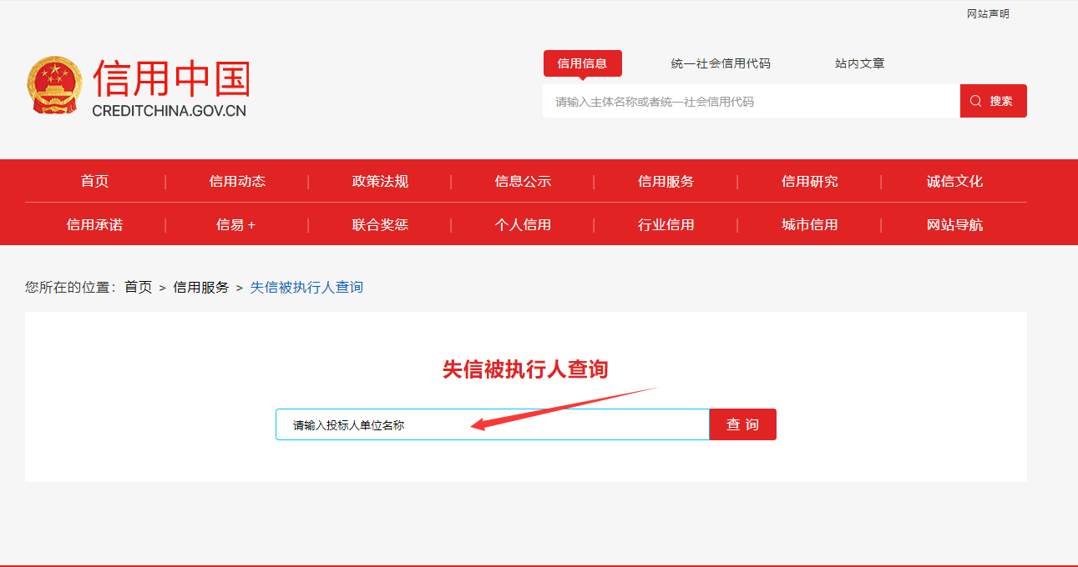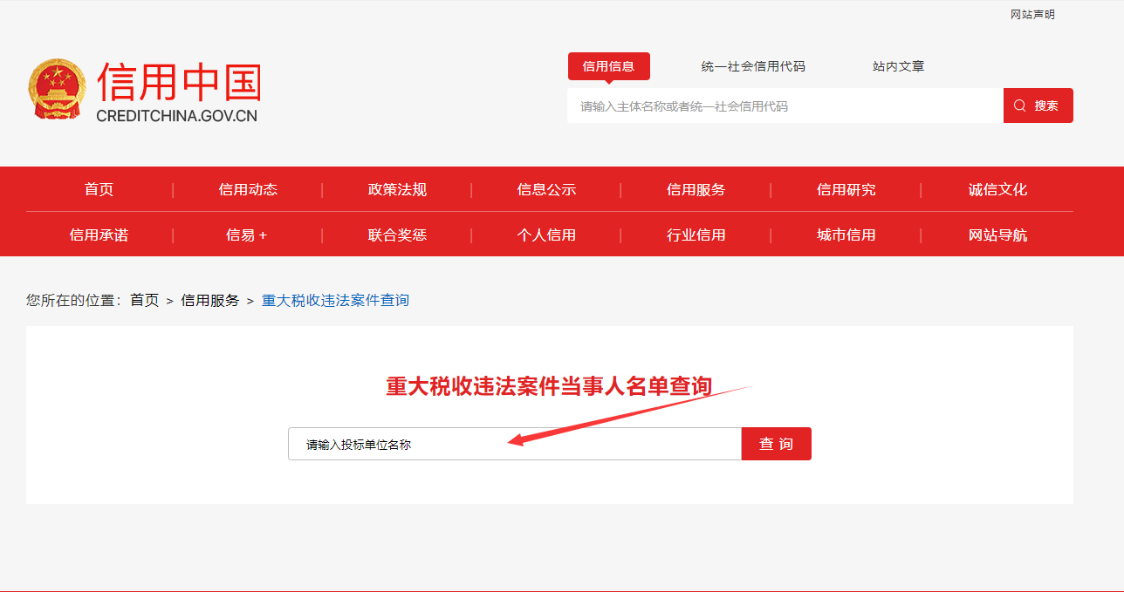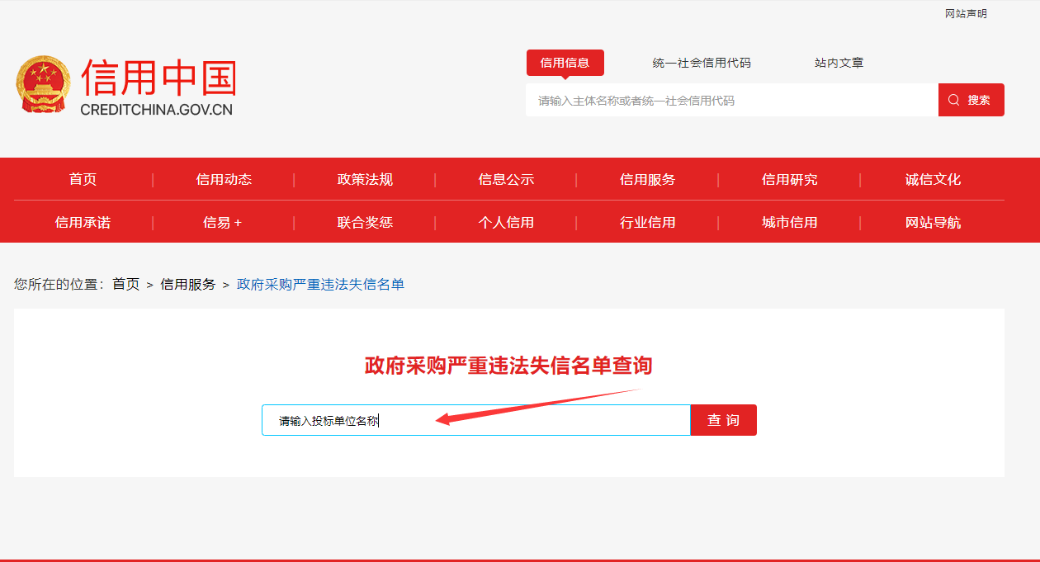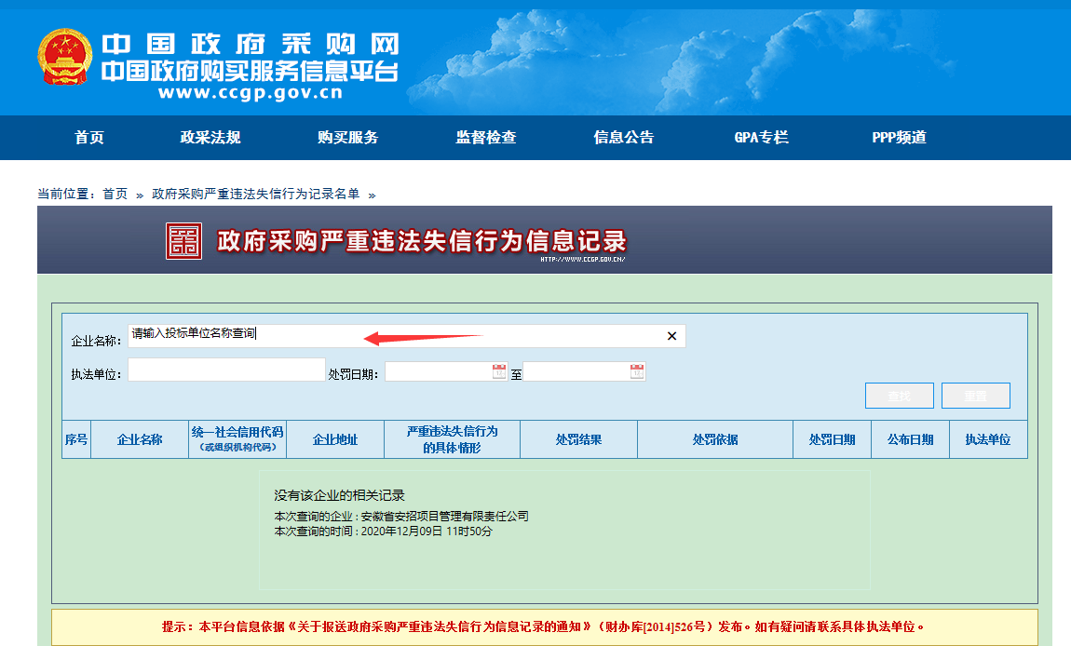
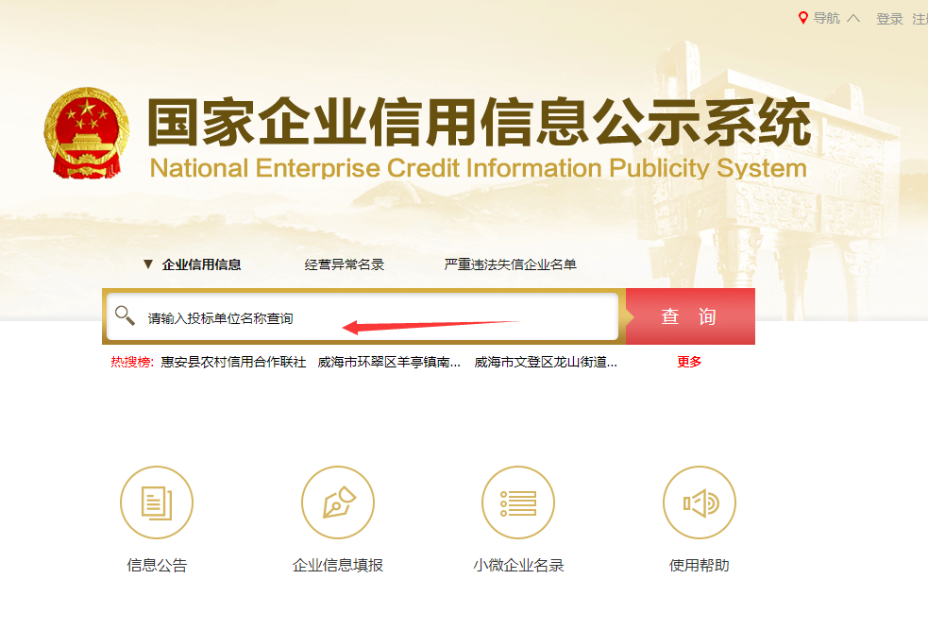

（四）类似业绩证明材料
1、业绩承诺函
致： 采购人名称
我方承诺：响应文件中所提供的业绩均真实有效，若有质疑，我方承诺会将2个工作日内可就以下业绩信息提供(合同、对应的发票、验收报告或用户评价意见)原件供贵单位核对。若被发现存在任何虚假、隐瞒情况，我公司承担由此产生的一切后果。
供应商： （盖单位章）
日 期：

序号 | 项目名称 | 合同主要内容 | 签约合同价金额 | 业主单位  及联系电话 | 合同签订时间 | 备注
1
2
3
4
5
……
业绩汇总表

注：应附合同协议书
五、项目服务方案
（一）投标人简介
（不超过1000字）
（二）本项目详细服务方案，具体参考评分办法填写
（详细说明）

六、供应商认为应该提供的其他资料

公章授权书

致： 采购人名称
（公司名称)，中华人民共和国合法企业，法定地址： 。在参与 （项目名称）采购活动中，我公司授权投标专用章（业务专用章）在此次活动中代为公章使用。
投标专用章（业务专用章）所签署的响应文件、澄清等，我公司承认并同意具备与我公司公章签署等同的法律效力。
投标专用章（业务专用章）签署的所有文件、协议不因授权的撤销而失效。
投标专用章或业务专用章： （盖章）
公司公章： （盖章）
供应商法定代表人： （签字或盖章）
日 期： 年 月 日
如未使用投标专用章（业务专用章），则不需要提供本授权书。

第四章 评分办法
类别 | 评分内容 | 评分办法 | 分值  范围
技术部分（51分） | 服务方案 | 根据供应商提供的服务方案酌情评分：  - 项目理解（12分）  包括对项目总体要求的理解集中难点分析情况，对三个“十五五”规划设计的上级政策导向、要求、发展方向解读分析情况。  （1）项目理解深入、准确，符合项目要求的，得9-12分；  （2）项目理解比较深入、比较准确，比较符合项目要求的，得5-8分；  （3）项目理解有待提升，基本符合项目要求的，得1-4分；  （4）差的或未提供的不得分。  2.工作计划（9分）  （1）工作计划安排内容详细、合理，可行性高，完全满足并优于采购需求，得7-9分；  （2）研究方法比较科学，技术路线比较合理，构思框架比较清晰，比较符合项目要求，工作计划安排基本合理，具有一定可行性，基本满足采购需求，得4-6分；  （3）研究方法、技术路线和框架构思有待提升，基本符合项目要求的，工作计划安排不够合理，可行性低，不完全满足采购需求得1-3分；  （4）差的或未提供的不得分。  3.实施方案（12分）  （1）实施流程科学、进度安排可行，符合项目要求的，得9-12分；  （2）实施流程比较科学、进度安排比较可行，比较符合项目要求的，得5-8分；  （3）实施流程和进度安排有待提升，基本符合项目要求的，得1-4分；  （4）差的或未提供的不得分。  4.质量保障措施（9分）  对黄山市民政局“十五五”规划质量保证措施（包含但不限于自身资源优势、相关技术手段保证等）  （1）质量保证措施完整，能充分利用自身资源及相关技术手段保证成果质量要求，完全满足并优于采购需求，得9分；  （2）质量保证措施基本完整，能利用自身资源及相关技术手段保证成果质量要求，完全满足采购需求，得6分；  （3）质量保证措施不完整，不能利用自身资源及相关技术手段保证成果质量要求，不完全满足采购需求，得3分；  （4）不提供或不提供不得分。  5.售后服务方案（9分）  （1）售后服务方案全面、可行性强，符合项目要求的，得7-9分；  （2）售后服务方案比较全面、可行性比较强，较好服务符合项目要求的，得4-6分；  （3）售后服务方案有待提升，基本符合项目要求的，得1-3分；  （4）差的或未提供的不得分。 | 0-51分
商务部分（ 39分） | 人员配备 | 1.项目负责人（4分）  具有研究生学历和高级职称，得4分。  2.项目团队成员（不含项目负责人）（10分）  (1)具有高级职称和研究生学历的，每有1人得2分。本项满分6分；  (2)具有中级职称和研究生学历的，每有1人得1分。本项满分4分。注：响应文件中提供（1）团队人员名单（格式自拟）；（2）人员学历、职称证书扫描件。 | 0-14分
商务部分（ 39分） | 供应商业绩 | 自2020年1月1日以来（以合同签订时间为准）：  1.每提供一份民政相关，如社会救助体系或社会福利体系或养老服务体系或殡葬事业发展或社会组织发展等相关规划编制（或基本思路研究）业绩的，省级党政机关委托的每个得5分、市级党政机关委托的每个得2分。本项满分9分。  2.每提供一份民政相关其他项目业绩的，省级党政机关委托的每个得2分、市级党政机关委托的每个得1分。本项满分6分。  注：（1）响应文件中提供业绩合同扫描件，若合同中无法体现签订时间、服务内容等关键评审因素的，须另附业主（合同甲方）证明材料的扫描件，否则不予认可；（2）业绩级别以国家行政区划为界定，如：地级市、自治州、地区、盟党政机关（或事业单位）委托的业绩视为地市级，以此类推；（3）已完成和正在履约的业绩均予以认可；（4）党政机关包括党的机关、人大机关、行政机关、政协机关、审判机关、检察机关，及各级党政机关派出机构、直属事业单位及工会、共青团、妇联等。 | 0-15分
商务部分（ 39分） | 供应商研究实力 | 自2020年1月1日以来（以颁奖时间为准）：  1.供应商项目成果报告有获国家级党政机关表彰荣誉的，得3分。  2.供应商项目成果报告有获省级党政机关表彰荣誉的，得1分。  注：（1）响应文件中提供获奖证书、批复、颁奖单位颁奖文件、网上公示截图（具有其中之一即可）等证明材料，以上材料提供扫描件，须能体现供应商或团队人员，如无法体现，须另附颁奖单位的相关证明材料，未提供或提供不全的不得分；表彰荣誉级别以国家行政区划为界定，如：地级市、自治州、地区、盟党政机关（或事业单位）颁发的视为地市级，以此类推；（3）党政机关包括党的机关、人大机关、行政机关、政协机关、审判机关、检察机关，及各级党政机关派出机构、直属事业单位及工会、共青团、妇联等。 | 0-4分
商务部分（ 39分） | 服务响应 | 根据响应供应商提供的服务响应时间承诺进行评分： 1.响应供应商承诺在接到采购人通知后30分钟（含）内响应的，得6分； 2.响应供应商承诺在接到采购人通知后30分钟（不含）至60分钟（含）内响应的，得4分； 3.响应供应商承诺在接到采购人通知后60分钟（不含）以上响应的，得2分； 注：须提供服务响应时间的承诺函（格式自拟并加盖响应供应商公章）作为证明材料，不提供不得分。 | 0-6分
价格分  （10分） | 价格分统一采用低价优先法，即满足招标文件要求且最后报价最低的供应商的价格为招标基准价，其价格分为满分10分。其他供应商的价格分统一按照下列公式计算：  投标报价得分＝（投标基准价/投标报价）×10％×100

